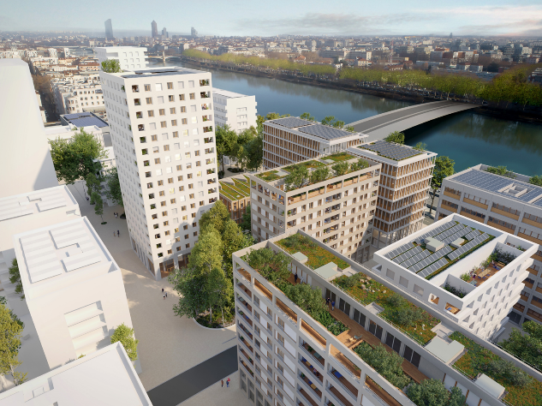

CONTACT :

Pour tout renseignement :

Sur l’achat en BRS en général : l’ADMIL (9, rue Vauban 69006 LYON, 04.78.52.84.84)

Sur le programme : NEXITY - Mickaël MARTIN – 32 rue Joannes CARRET 69009 LYON – 07 63 43 88 61 - [mickael.martin@nexity.fr](mailto:mickael.martin@nexity.fr)

Maquette digitale : [https://nexity-confluence.hive-maquette3d.fr/maquetteB1/roof_B1](https://eur01.safelinks.protection.outlook.com/?url=https%3A%2F%2Fnexity-confluence.hive-maquette3d.fr%2FmaquetteB1%2Froof_B1&data=05%7C02%7CCHATAT%40nexity.fr%7C3aa43db734544b346b5c08dd4531abce%7Ca3c8d0af358c4fedb0bf73679c851aa0%7C0%7C0%7C638742801817966449%7CUnknown%7CTWFpbGZsb3d8eyJFbXB0eU1hcGkiOnRydWUsIlYiOiIwLjAuMDAwMCIsIlAiOiJXaW4zMiIsIkFOIjoiTWFpbCIsIldUIjoyfQ%3D%3D%7C0%7C%7C%7C&sdata=fvHlT%2FWMWs9rsZN6Cb6hqN8jS4VKq1rfMkDyEXlpMjc%3D&reserved=0)

. Parquet stratifié dans les séjours-cuisines et chambres

. Carrelage 45*45 dans les WC, SDB, SDE

. Faïence hauteur d’huisserie au droit de la baignoire ou de la douche

. Meuble vasque avec miroir et sèche-serviette

. WC suspendu

. Double vitrage avec menuiseries bois

. Brise soleil orientable (BSO) à manœuvre électrique

. 1 placard aménagé par logement

. Vidéophone sans combiné

. Brasseur d’air dans le séjour

. Opération raccordée au réseau de chauffage urbain



**ILOT B1 – LYON CONFLUENCE**

**63 logements dont 16 BRS**

Livraison prévisionnelle : 4e Trimestre 2027

Fin du délai Prémium : 01/04/2025

Prix des logements par typologie TVA 5,5% (*Stationnement à préciser)*

|  |  |  |
| --- | --- | --- |
| Nbre | Typo | Prix |
| 3 | T2 | *À partir de 159 400 € pour une surface de 48,31 m²* |
| 6 | T3 | *À partir de 251 000 € pour une surface de 76,07 m²* |
| 5 | T4 | *À partir de 279 700 € pour une surface de 84,77 m²* |
| 2 | T5 | *À partir de 323 600 € pour une surface de 98,05 m²* |

*À Proximité*

Tram T1 et T2 à 400 m

Gare Perrache (TER / TGV / Métro A) à 900 m

Centre commercial Confluence

à 350 m

Groupe Scolaire Eugénie Brazier

à 60 m

Marché du cours Bayard à 500 m



**Achat en Bail Réel Solidaire**

Pour en savoir +



En tant qu’actionnaire de la foncière solidaire du Grand Lyon, nous nous faisons le relai pour porter à votre connaissance ce programme de logements en vente en Bail Réel Solidaire.

Le BRS (Bail Réel Solidaire) est un nouveau dispositif qui facilite l’accès à la propriété avec des prix plus attractifs.